08.04.2021r. czwartek

Temat: Poznajemy zawody. Kim jest osoba pracująca w salonie kosmetycznym? Jakimi predyspozycjami do zawodu powinny cechować się kandydatki na kosmetyczkę? Praca z podręcznikiem i kartami pracy.
Dzień dobry!
Dzisiaj na zajęciach z przysposobienia do pracy ciąg dalszy zajęć z cyklu „ Poznajemy zawody i miejsca pracy.” Dzisiaj o tym kim jest kosmetyczka. Zapoznajcie się z poniższymi informacjami i wykonajcie kartę pracy.

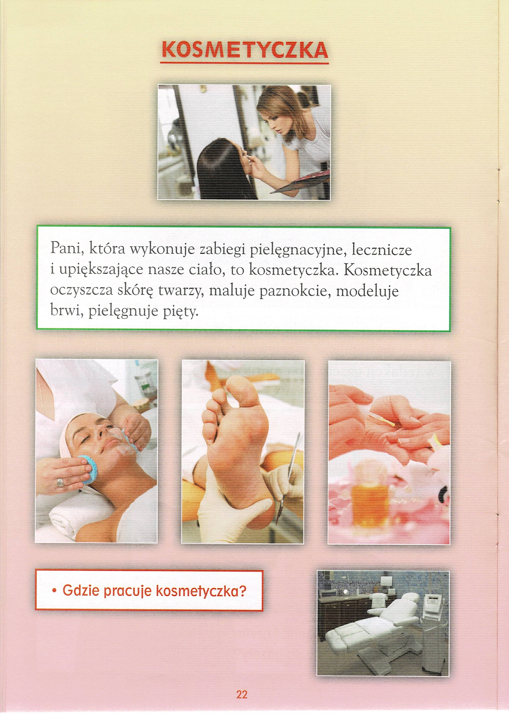

Czym zajmuje się kosmetyczka?
W dzisiejszych czasach usługi kosmetyczne cieszą się rosnącym powodzeniem nie tylko wśród pań, ale w coraz większym stopniu również wśród mężczyzn. Kosmetyczka, która zdobędzie zaufanie klientów, może liczyć na ich wdzięczność, przywiązanie i dość wysokie zarobki, dlatego zawód ten cieszy się od lat niesłabnącym zainteresowaniem wśród młodych dziewczyn. Dzisiejszy salon piękności to piękne, stylowe wnętrza, wyposażone w najnowocześniejszy sprzęt o bardzo szerokich możliwościach. Osoba, która chce pracować w tym zawodzie powinna uzyskać wiedzę z zakresu kosmetologii. Wykształcenie wyższe w tym kierunku uprawnia absolwentki do wykonywania szerszego zakresu usług, charakterem zbliżonego do działań z zakresu medycyny estetycznej.

Kim jest osoba pracująca w salonie kosmetycznym?
Kosmetyczka to osoba, która łączy w sobie pasję do wszelakich tematów związanych z urodą oraz rozległą, fachową wiedzę z tego zakresu. Sprzęt, którym operują kosmetyczki i kosmetolodzy jest niezwykle skuteczny, ale też wymagający sporych umiejętności i wiedzy zarówno z zakresu obsługi, jak i jego oddziaływania na organizm. Trzeba zauważyć, że niemal każdy proponowany przez kosmetyczkę zabieg z użyciem maszyn kosmetycznych wiąże się z licznymi przeciwwskazaniami do jego wykonania, dlatego niezmiernie ważna jest nie tylko znajomość właściwości samego urządzenia, ale przede wszystkim obszerna wiedza na temat ludzkiego organizmu, anatomii, dermatologii, czy fizjologii. Kosmetyczka to zawód bardzo odpowiedzialny.

Zadania w pracy kosmetyczki
Codzienna praca kosmetyczki ukierunkowana jest na dwa rodzaje działań, czyli zabiegi pielęgnacyjne oraz zabiegi upiększające.
- Pierwsze z nich skupiają się na poprawie stanu skóry klienta np. przez masaże, oczyszczanie, nawilżanie, zabiegi liftingujące, zabiegi uszczelniające naczynka, tzw. „pajączki”, itp.
- Drugi tor działań to upiększanie ciała. Tu znajdą swoje miejsce wszystkie zabiegi, które potrafią odmienić wygląd i samopoczucie klienta w ciągu jednego zabiegu, np. makijaż, przedłużanie rzęs, przedłużanie paznokci, piercing, makijaż permanentny itd.
Kosmetyka jest dziedziną tak obszerną, że coraz częściej można spotkać wyspecjalizowane w różnych sferach gabinety. Powstają salony podologiczne, tzw. salony paznokcia, gabinety kształtujące sylwetkę, czy np. salony wizażu.

Czynności wykonywane przez kosmetyczkę to m.in.:
- rozmowa z klientem i udzielanie porad kosmetycznych,
- rozpoznanie potrzeb klienta i dostosowanie rodzaju zabiegu (lub serii zabiegów) do indywidualnych wymagań,
- zabiegi pielęgnacyjne na ciało, stopy, dłonie, paznokcie, twarz,
- depilacja,
- makijaż,
- identyfikacja schorzeń dermatologicznych i innych, wymagających konsultacji lekarskiej,
- wykonywanie specjalistycznych zabiegów pielęgnacyjnych i upiększających,
- dobór kosmetyków do potrzeb skóry klienta i ich odsprzedaż.

Kosmetyczka to trudny zawód.
W każdym gabinecie kosmetycznym wykonuje się podstawowe zabiegi pielęgnacyjne, takie jak oczyszczanie skóry twarzy, peelingi, masaże twarzy, pleców, czy dłoni. Z punktu widzenia klienta te zabiegi z pewnością wyglądają na dość łatwe do przeprowadzenia. Jednak w rzeczywistości wymagają bardzo dużo siły fizycznej i dobrej kondycji. Trzeba też wspomnieć o alergiach, na które narażone są kosmetyczki. Niezwykle często stosowane kosmetyki o bardzo silnym działaniu (są to przecież kosmetyki do użytku profesjonalnego, a więc zawierające dużą ilość substancji czynnych) mogą powodować alergię odkosmetyczną. Podobnie ma się rzecz z pyłami, które unoszą się np. podczas piłowania paznokci. Zatem myśląc o podjęciu pracy kosmetyczki, warto rozważyć, czy jest się w stanie podołać tej pięknej, ale wymagającej profesji.

…a na zakończenie wierszyk o kosmetyczce!

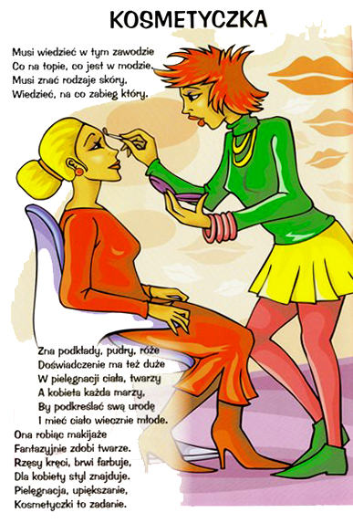

Dziękuję i pozdrawiam!

